Токарный станок с ЧПУ CUB LM

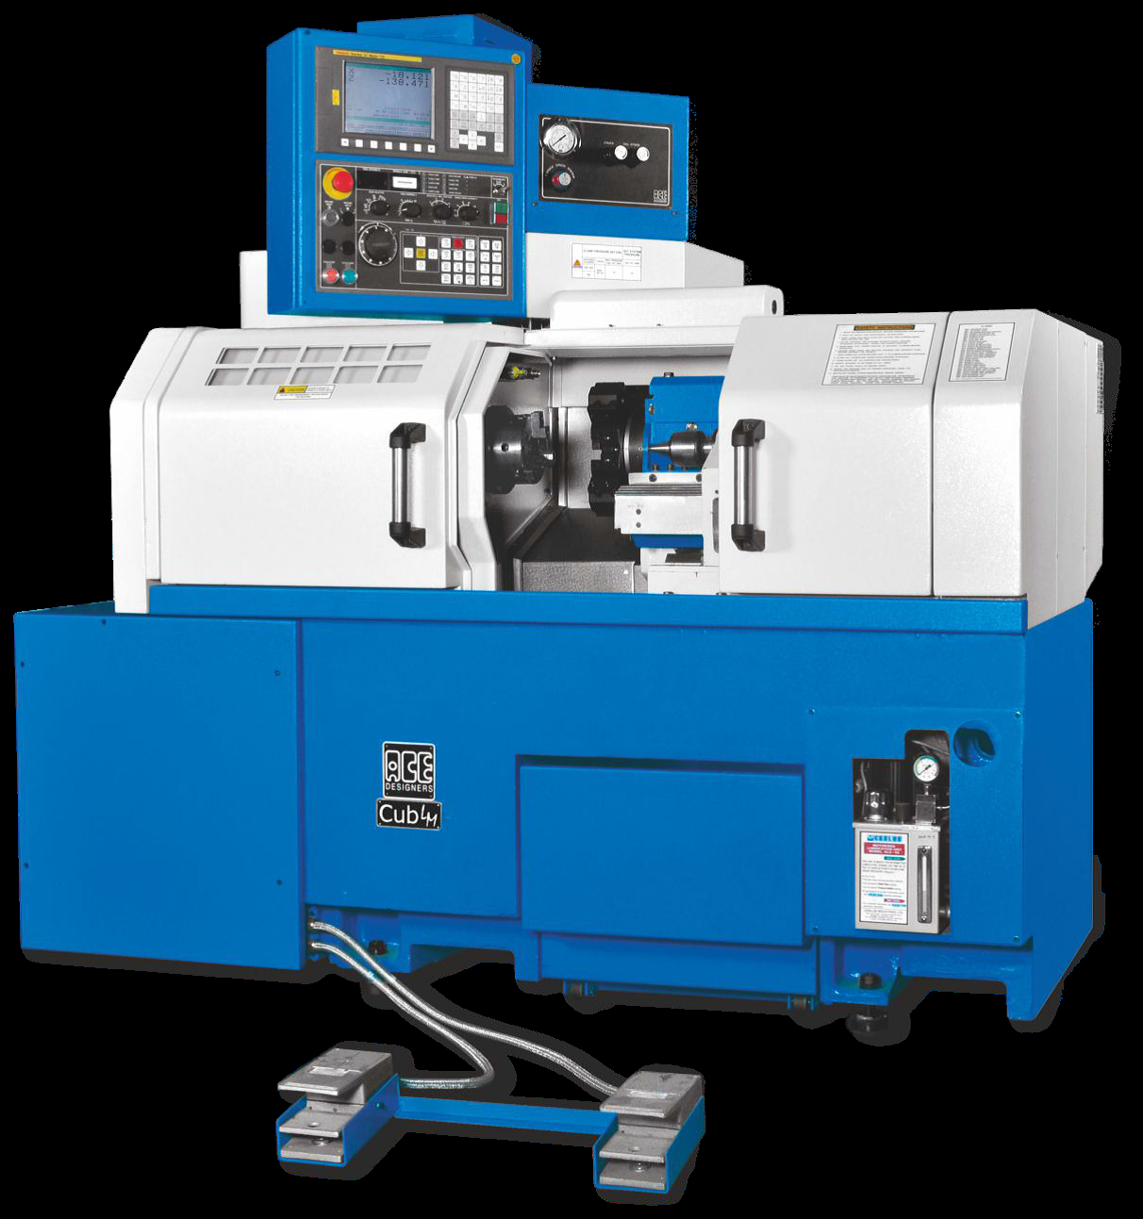

ехнического обслуживания
Стандартная комплектация:
- Шпиндель переменного тока АС и приводы по осям
- Точные направляющие линейного перемещения по двум осям
- Револьверная головка, перемещающаяся в двух направлениях
- Задняя бабка с приводным центром
- Автоматическая централизованная система смазки
- Гидравлический силовой патрон диам. 135 мм
- Устройство переменного тока для электрошкафа
- Встроенная система освещения
- Система охлаждения
- Охладитель масла линии слива
- Базовая гидравлическая система
- Инструментальная державка для зажима инструмента по наружному диаметру (8 шт.)
- Державка расточной оправки (4 шт.)
- Державка подрезного резца (4 шт.)
- Набор втулок

Опции:
- Конвейер для сбора стружки – расположение только в задней части станка
- Устройство улавливания обработанных деталей
- Податчик прутка

Технические характеристики:

Описание | Ед.изм. | Величина
Система управления |  | Fanuc 0I-Mate-TD / Siemens 828D Basic T
ВОЗМОЖНОСТИ
Наиб. обраб. диаметр над станиной | мм | 450
Расстояние между центрами | мм | 280
Максимальный диаметр точения | мм | 140
Обрабатываемый диаметр между центрами | мм | 125
Максимальная длина точения | мм | 200
ШПИНДЕЛЬ
Конус шпинделя |  | Flat 110
Шпиндель со сквозным отверстием | мм | 36
Отверстие переднего подшипника | мм | 60
Наибольший диаметр прутка | мм | 25
Максимальная скорость шпинделя | мм | 4000
Мощность двигателя шпинделя (15 мин.) | кВт | 5.5
Мощность двигателя шпинделя (непр.работа) | кВт | 3.7
Скорость при полной мощности | об/мин. | 1000-3000
Стандартный размер патрона | мм | 135
ОСИ
Тип направляющих |  | Направляющие линейного перемещения
Расстояние перемещения по оси Х | мм | 87
Расстояние перемещения по оси Z | мм | 200
Скорость быстрого перемещения по осям Х и Z | м/мин. | 20
Диаметр и шаг ШВП по оси Х | мм | 25 & 10
Диаметр и шаг ШВП по оси Z | мм | 25 & 10
Крутящий момент двиг. перемещения по осям Х и Z | Нхм | 7
ИНСТРУМЕНТАЛЬНАЯ ОСНАСТКА
Максимальное количество инструментов |  | 8
Максимальный диаметр расточной оправки | мм | 32
Наружноый диаметр токарного инструмента | мм | 20х20
ЗАДНЯЯ БАБКА
Расстояние перемещения задней бабки | мм | 270
Расстояние перемещения пиноли задней бабки | мм | 120
Диаметр пиноли задней бабки | мм | 50
Конус пиноли |  | MT-4
Тип вращающегося центра задней бабки |  | Add On
Наибольшее усилие задней бабки | кгс | 150
Емкость бака СОЖ | л | 110
ГИДРАВЛИЧЕСКАЯ СИСТЕМА
Производительность гидравлического насоса | л/мин. | 12
Емкость гидравлического бака | л | 20
Давление в системе | кг/см² | 30
Габариты станка (LxWxH) | мм | 1900х1225х1880
Вес станка (без упаковки) | кг | ~2200

- Жесткая станина
- Точные направляющие линейного перемещения по двум осям
- Прочный шпиндель картриджного типа
- 8-ми позиционная револьверная головка
- Задняя бабка, оснащенная пинолью с гидравлическим приводом
- Скорость перемещения по двум осям составляет 20 м/мин
- Компактность; требует небольшой площади
- Идеально встраивается в автоматизированную производственную линию
- Отличается удобством проведения технического обслуживания

Диапазон обработки Схема интерференции

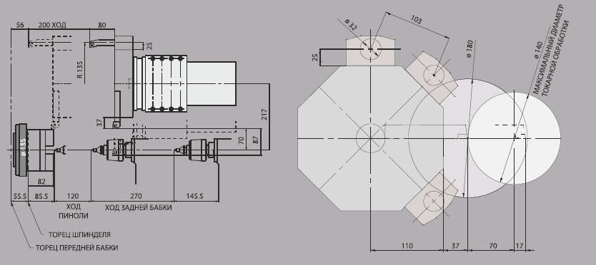

Мощность крутящего момента:

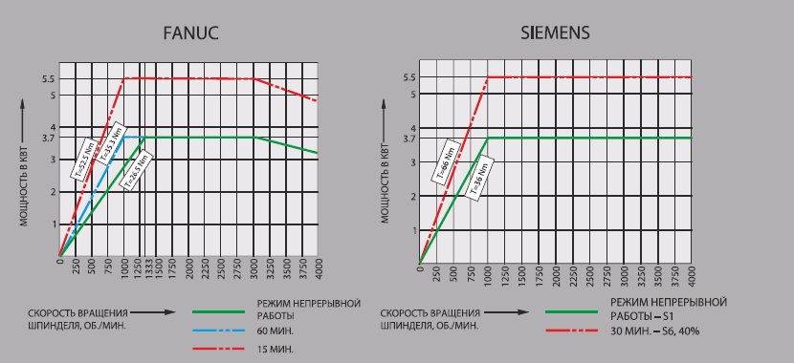

Общий вид:

